□□ 第６章 衣服のカラーデザイン □□

●チャレンジ〔１〕 服の色チェック
服の色を調査してみよう。たとえば、JCC40を用いて調査し、ワークブックに40色のカテゴリーごとに観察された頻度を集計してみる。どの色カテゴリーの服が多く見られただろうか。 ━━━━━p116〜117参照
 | PK | RE | OR | BR | YE | YG | GN | BG | BL | PU |  | CG NE
1
2
3
4
5

●チャレンジ〔２〕 似合う色
自分に似合うと思う色をワークブックから選んでみよう。
━━━━━p118〜p120参照
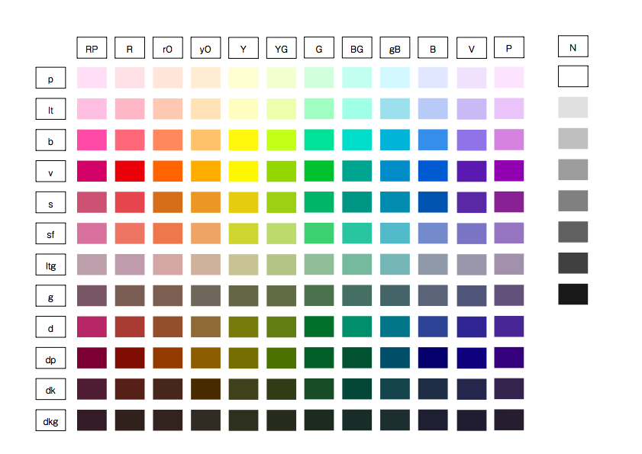
1 2 3 4 5
〔 〕 〔 〕 〔 〕 〔 〕 〔 〕

●チャレンジ〔３〕 ブランド構成色の調査
デパートなどへ出向いて、もしくは雑誌やカタログなどを利用して、ブランドごとの服の色構成を調査してみよう。
━━━━━p121参照

●チャレンジ〔４〕 好きな色とその理由
知り合いに、好きな色とその理由を尋ねてみよう。
━━━━━p125参照

●チャレンジ〔５〕 類似物の選択
Webから課題用のファイルをダウンロードして、図形の類似性を判断してみよう。
━━━━━p126参照
別ファイル（図形の類似性.ppt）で表示される図形の類似性を評定してみよう。
1 2 3 4 5
〔 〕 〔 〕 〔 〕 〔 〕 〔 〕 ＜ ＞

